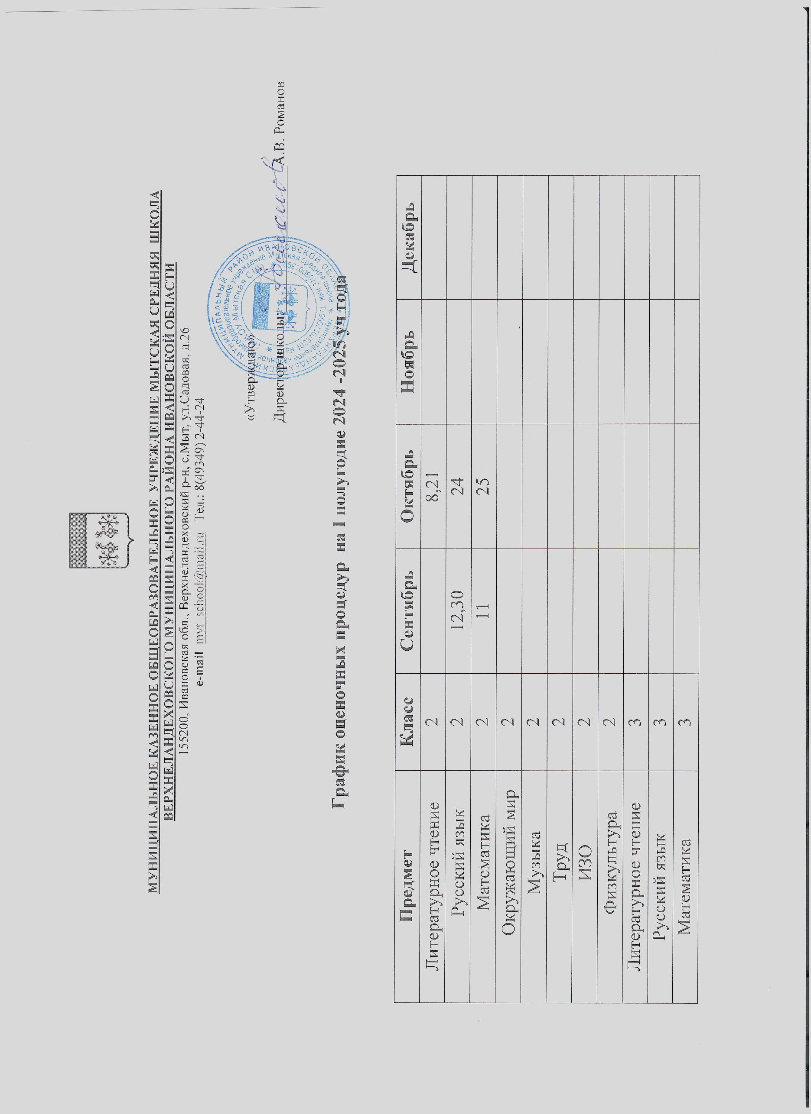

|  |  |  |  |  |  |
| --- | --- | --- | --- | --- | --- |
| Окружающий мир | 3 |  |  |  |  |
| Музыка | 3 |  |  |  |  |
| Труд | 3 |  |  |  |  |
| ИЗО | 3 |  |  |  |  |
| Физкультура | 3 |  |  |  |  |
| Литературное чтение | 4 | 18 | 15 |  |  |
| Русский язык | 4 | 10 | 24 |  |  |
| Математика | 4 | 13 | 10 |  |  |
| Окружающий мир | 4 |  |  |  |  |
| Музыка | 4 |  |  |  |  |
| Труд | 4 |  |  |  |  |
| ИЗО | 4 |  |  |  |  |
| Физкультура | 4 |  |  |  |  |
| Математика | 5 |  |  |  |  |
| Математика | 6 |  |  |  |  |
| Физика | 7 |  |  | 21 |  |
| Физика | 8 |  |  |  | 19 |
| Физика | 9 |  |  |  | 27 |
| Физика | 10 |  |  | 19 |  |
| Физика | 11 |  | 18 |  | 4 |
| Алгебра | 7 |  |  | 6 |  |
| Алгебра | 8 |  |  | 11 |  |
| Алгебра | 9 |  | 22 |  | 4 |
| Геометрия | 7 |  |  |  |  |
| Геометрия | 8 |  | 10 |  | 12 |
| Геометрия | 9 |  | 25 |  | 10 |
| Алгебра | 10 |  | 2 |  |  |
| Алгебра | 11 | 27 |  | 22 |  |
| Геометрия | 10 |  |  | 26 |  |
| Геометрия | 11 |  |  |  |  |
| Вероятность и статистика | 7 | 26 | 16 | 27 | 25 |
| Вероятность и статистика | 8 |  |  |  | 5 |
| Вероятность и статистика | 10 |  |  |  |  |
| Вероятность и статистика | 11 |  |  |  | 2 |
| Информатика | 5 |  |  |  |  |
| Информатика | 6 |  |  |  |  |
| Информатика | 7 |  |  |  |  |
| Информатика | 8 |  | 9 |  | 4 |
| Информатика | 9 |  |  |  | 16 |
| Информатика | 10 |  |  |  |  |
| Информатика | 11 |  |  |  | 9 |
| Химия | 8 |  |  | 19 |  |
| Химия | 9 | 17 |  | 7 |  |
| Химия | 10 |  |  |  | 3 |
| Химия | 11 |  |  |  |  |
| Русский язык | 5 | 11 |  | 25 | 11 |
| Русский язык | 6 | 11 | 17 | 27 | 16 |
| Русский язык | 7 | 10 |  |  | 3 |
| Русский язык | 8 | 13 |  |  |  |
| Русский язык | 9 | 19 |  |  | 5 |
| Русский язык | 10 | 5 |  | 28 |  |
| Русский язык | 11 |  |  | 25 |  |
| Литература | 5 |  |  |  | 28 |
| Литература | 6 |  |  |  |  |
| Литература | 7 |  |  |  |  |
| Литература | 8 |  |  |  |  |
| Литература | 9 |  |  |  | 28 |
| Литература | 10 |  |  | 12 |  |
| Литература | 11 |  |  |  | 5 |
| Английский язык | 2 |  |  |  |  |
| Английский язык | 3 |  | 22 |  |  |
| Английский язык | 4 |  | 21 |  |  |
| Английский язык | 5 | 27 | 17 | 22 | 6 |
| Английский язык | 6 |  | 14 | 25 | 9 |
| Английский язык | 7 | 17 |  | 12 | 13 |
| Английский язык | 8 | 20 | 11 | 26 | 16 |
| Английский язык | 9 | 26 | 11 | 19 | 20 |
| Английский язык | 10 |  | 21 |  | 5 |
| Английский язык | 11 |  | 9 |  | 6 |
| История | 5 |  | 15 |  |  |
| История | 6 |  |  | 26 |  |
| История | 7 |  |  | 26 |  |
| История | 8 |  |  | 27 |  |
| История | 9 |  | 23 |  |  |
| История | 10 | 13 |  | 27 |  |
| История | 11 |  |  | 27 |  |
| Обществознание | 6 |  |  |  |  |
| Обществознание | 7 |  |  |  | 2 |
| Обществознание | 8 |  |  |  |  |
| Обществознание | 9 |  | 8 |  | 17 |
| Обществознание | 10 |  |  | 22 |  |
| Обществознание | 11 |  | 25 |  | 27 |
| ОДНКНР | 6 |  |  |  |  |
| Музыка | 6 |  |  |  |  |
| Музыка | 7 |  |  |  |  |
| Музыка | 8 |  |  |  |  |
| Труд | 6 |  |  |  |  |
| Труд | 7 |  |  |  |  |
| Труд | 8 |  |  |  |  |
| Труд | 9 |  |  | 11 |  |
| ИЗО | 5 |  |  |  |  |
| ИЗО | 6 |  |  |  |  |
| ИЗО | 7 |  |  |  |  |
| География | 5 |  |  |  | 27 |
| География | 6 |  |  |  | 19 |
| География | 7 |  |  |  |  |
| География | 8 |  |  |  |  |
| География | 9 |  | 24 |  | 26 |
| География | 10 |  |  |  |  |
| География | 11 |  |  |  |  |
| Биология | 5 |  | 22 |  | 24 |
| Биология | 6 |  | 21 |  | 23 |
| Биология | 7 |  | 25 |  | 27 |
| Биология | 8 |  | 23 |  | 25 |
| Биология | 9 |  | 16 |  | 18 |
| Биология | 10 |  |  |  |  |
| Биология | 11 |  |  |  |  |
| ОБЗР | 8 |  |  |  |  |
| ОБЗР | 9 |  |  |  |  |
| ОБЗР | 10 |  |  |  |  |
| ОБЗР | 11 |  |  |  |  |
| Физкультура | 5 |  |  |  |  |
| Физкультура | 6 |  |  |  |  |
| Физкультура | 7 |  |  |  |  |
| Физкультура | 8 |  |  |  |  |
| Физкультура | 9 |  |  |  |  |
| Физкультура | 10 |  |  |  |  |
| Физкультура | 11 |  |  |  |  |